2 WYŁĄCZNIKI RÓŻNICOWOPRĄDOWE 4
2.1 Ogólna charakterystyka wyłączników różnicowoprądowych. 4
2.2 Nieprawidłowe warunki pracy 4
2.3 Rodzaje wyłączników różnicowoprądowych. 5
3 PODSTAWOWE ZAGADNIENIA OCHRONY PRZECIWPRZEPIĘCIOWEJ 6
3.1 Przyczyny powstawania i rozprzestrzeniania się przepięć. 6
3.2 Bezpośrednie uderzenie pioruna 7
3.3 Wyładowania atmosferyczne w bliskiej i dalekiej odległości 7
3.4 Wyładowania atmosferyczne między chmurami 7
3.5 Zjawiska łączeniowe w sieci zasilającej 7
3.6 Rozpływ prądu piorunowego. 8
3.7 Strefy ochrony przeciwprzepięciowej 8
3.8 Strefa ochrony odgromowej 0A 8
3.9 Strefa ochrony odgromowej 0B. 8
3.10 Strefa ochrony odgromowej 1 8
3.11 Strefa ochrony odgromowej 2 8
3.12 Środki ochrony odgromowej i przepięciowej 9
3.13 Ochrona przeciwprzepięciowa Pojęcia podstawowe 9
4 KLASY I TYPY OCHRONNIKÓW 11
4.1 Ograniczniki przepięć 11
4.2 Zabezpieczenia odgromników klasy B 12
4.3 Sposób instalowania ochronników klasy C 13
5 PRAKTYCZNE ROZWIĄZANIA 14
5.1 Współdziałanie odgromników klasy B i ochronników klasy C. 14
5.2 Indukcyjność sprzęgająca typu LBA 35 15
5.3 Odłączniki ochronne 15
5.4 Montaż ograniczników przepięć przed wyłącznikami różnicowoprądowymi 16
5.5 Montaż ograniczników przepięć za wyłącznikami różnicowoprądowymi 16
6 WKŁADKI TOPIKOWE 17
6.1 Definicje parametrów. 17
7 ROZŁĄCZNIKI INSTALACYJNE 18
7.1 Wstęp. 18
7.2 Rozłącznik TYTAN. 18
7.3 Rozłączniki izolacyjne bezpiecznikowe R. 19
7.4 Rozłączniki izolacyjne bezpiecznikowe RBK 19
7.5 Rozłączniki bezpiecznikowe NH QUADRON 20
8 ŁĄCZNIKI KRAŃCOWE 21
8.1 Typ PBM1 21
8.2 Odmiany PAP1 i PSP1 21
8.3 Rodzaje głowic 21
8.4 Typy głowic 21
8.5 Rodzaje styków 22
9 STYCZNIKI 22
9.1 Wstęp 22
9.2 Zastosowanie 22
9.3 Rodzaje styczników 22
9.4 Zaciski 23
9.5 Stany pracy 24
9.6 Wyposażenie dodatkowe i pomocnicze 24
10 NOTATKI 25

1 WYŁĄCZNIKI INSTALACYJNE NADPRĄDOWE
W nowoczesnych rozwiązaniach instalacji coraz powszechniej stosuje się zmodernizowane konstrukcje wyłączników nadprądowych, np. serii S 190. Są one wyposażone w wyzwalacze cieplne (termobimetalowe) i elektromagnesowe.
W zależności od bezzwłocznego zakresu zadziałania wyzwalacza elektromagnesowego, czasowoprądowe charakterystyki wyłącznika dzieli się na 3 typy: B, C oraz D.
Na rysunku przedstawiono wszystkie charakterystyki członów nadprądowych wyłączników.
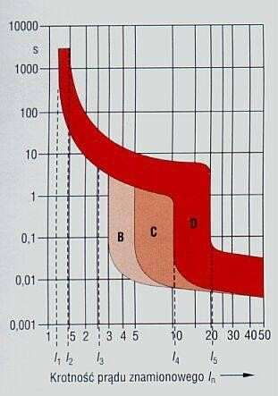
Charakterystyka B:
- zakres prądu znamionowego od 6 do 63 A ,
- granica zadziałania wyzwalaczy termobimetalowych zawiera się od 1,13 do 1,45 krotności prądu znamionowego wyłącznika (temperatura odniesienia 30°C),
- obszar zadziałania wyzwalaczy elektromagnesowych wynosi od 3 do 5 krotności prądu znamionowego wyłącznika,
- wyłączniki nadprądowe o charakterystyce B są przeznaczone do zabezpieczania przewodów i odbiorników w obwodach: oświetlenia, gniazd wtyczkowych i sterowania.
Charakterystykę C:
- zakres prądu znamionowego od 0,3 do 63 A ,
- granica zadziałania wyzwalaczy termobimetalowych zawiera się od 1,13 do 1,45 krotności prądu znamionowego wyłącznika (temperatura odniesienia 30°C) ,
- obszar zadziałania wyzwalaczy elektromagnesowych wynosi od 5 do 10 krotności prądu znamionowego wyłącznika ,
- wyłączniki nadprądowe o charakterystyce C są przeznaczone do zabezpieczania przed skutkami zwarć i przeciążeń instalacji, w których zastosowano urządzenia elektroenergetyczne o dużych prądach rozruchowych (silniki, transformatory).
Charakterystykę D:
- zakres prądu znamionowego od 0,3 do 63 A,
- granica zadziałania wyzwalaczy termobimetalowych zawiera się od 1,13 do 1,45 krotności prądu znamionowego wyłącznika (temperatura odniesienia 30°C),
- obszar zadziałania wyzwalaczy,
- elektromagnesowych wynosi od 10 do 20 krotności prądu znamionowego wyłącznika, wyłączniki nadprądowe z charakterystyką D są przeznaczone do zabezpieczania obwodów urządzeń elektroenergetycznych o bardzo dużych prądach w chwili załączania, np. silników o ciężkim rozruchu, transformatorów, grup lamp oświetleniowych; nie doprowadzają one do niepożądanych przedwczesnych wyłączeń napięcia zasilania zabezpieczanej instalacji. WYKONANIE
Wyłączniki instalacyjne serii S190 są wykonywane jako:
- S 191 - jednobiegunowe,
- S 192 - dwubiegunowe,
- S 193 - trójbiegunowe,  S 194 - czterobiegunowe.
OZNACZENIA
Wyłączniki serii S190 sa oznaczone wg kodu
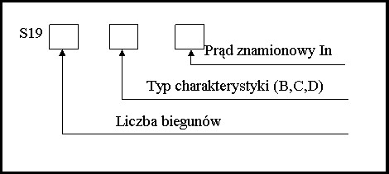

WYŁĄCZNIKI RÓŻNICOWOPRĄDOWE

Ogólna charakterystyka wyłączników różnicowoprądowych.
Podstawową cechą wyłączników ochronnych różnicowoprądowych jest ich czułość na prądy upływu, tzn. na prądy, które przepływając z sieci do odbiornika przepłynęły przez wyłącznik, a wracają ,inną drogą, np. przez konstrukcję budynku lub ziemię, nie przez wyłącznik.
Urządzenia ochronne różnicowoprądowe (wyłączniki różnicowoprądowe lub wyłączniki elektroenergetyczne współpracujące z przekaźnikami różnicowoprądowymi) mogą spełniać w instalacji następujące funkcje:
- samodzielny środek ochrony przed dotykiem pośrednim - jako element szybkiego wyłączenia;
- uzupełnienie ochrony przed dotykiem bezpośrednim - pod warunkiem, że znamionowy prąd różnicowy nie przekracza 30 mA;
- ochronę obiektu przed pożarami, spowodowanymi prądami doziemnymi - pod warunkiem, że znamionowy prąd różnicowy nie przekracza 500 mA.
Charakterystyki prądowo-czasowe wyłączników różnicowoprądowych przedstawiono na rysunku 1.
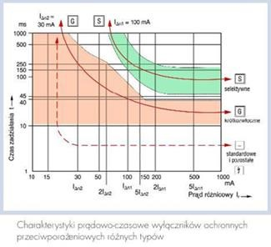

Nieprawidłowe warunki pracy
Doświadczenia eksploatacyjne instalacji z wyłącznikami różnicowoprądowymi wykazują dość częste niepożądane ich działanie, które spowodowane jest najczęściej przez:

- Występowanie naturalnych prądów upływu przez izolację przewodów. Rezystancja izolacji jest duża, lecz ma skończoną wartość. Przez rezystancję tą upływa prąd. W miarę starzenia się izolacji wartość jej rezystancji maleje, prąd upływu wzrasta;
- Występowanie naturalnych prądów upływu przez izolację w odbiorniku. Stosunkowo małą rezystancję wykazuje izolacja odbiorników pracujących w wilgotnej atmosferze lub z elementami zanurzonymi w wodzie - np. wszelkiego rodzaju grzałki do wody. Złe właściwości wykazuje równie ż izolacja ceramiczna - stosowana np. w piecykach elektrycznych, która jest porowata i w czasie wyłączania odbiornika chłonie wilgoć nawet z powietrza. W pierwszej chwili po załączeniu takiego odbiornika prąd upływu jest stosunkowo duży;
- Użytkowanie instalacji w pomieszczeniach wilgotnych powoduje zawilgocenie izolacji przewodów i odbiorników. Rezystancja izolacji maleje, prąd upływu wzrasta;
- Załączanie odbiorników z kondensatorami powoduje przepływ prądu udarowego ładowania lub przeładowywania kondensatorów. Wyłącznik różnicowoprądowy szybko to zauważy;
- Występowanie w sieci wyższych harmonicznych napięcia i prądu powoduje zwiększeniu upływu prądu. Dla wyższych harmonicznych rezystancja izolacji jest mniejsza niż dla harmonicznej podstawowej. Użytkowane coraz powszechniej urządzenia elektroniczne często generują wyższe harmoniczne o istotnym znaczeniu dla omawianego zagadnienia;
- Wszelkie przepięcia w sieci powodują zwiększenie prądu upływu. Przy wzroście napięcia rezystancja izolacji maleje.

Rodzaje wyłączników różnicowoprądowych.
Producenci oferują następujące rodzaje wyłączników różnicowoprądowych.
O charakterystyce tradycyjnej, analogiczne jak produkcji krajowej, przeznaczone do zabezpieczania pojedynczych odbiorników lub niezbyt rozbudowanych fragmentów instalacji odbiorczych. Wyłączniki te nie mają specjalnego oznaczenia;
Odporne na prądy udarowe, przeznaczone do obwodów, w których mogą występować krótkotrwałe udary prądowe.
- Wyłączniki te są oznaczane symbolem:

- Krótkozwłoczne (lekko opóźnione w działaniu), przeznaczone do odbiorników i obwodów, w których mogą występować chwilowe, niewielkie prądy upływu, np. przy załączaniu lodówek,
zamrażarek, niewielkich grup świetlówek itp. Są one oznaczane symbolem: 

- Selektywne (opóźnione w działaniu), przeznaczone do zabezpieczania grupy obwodów, np. jako zabezpieczenie główne współpracujące z wyłącznikami standardowymi zainstalowanymi
w poszczególnych obwodach odbiorczych. Wyłączniki te są oznaczane symbolem: 

- Wyłączniki różnicowoprądowe pracujące prawidłowo przy prądach różnicowych przemiennych
sinusoidalnie, są one oznaczane symbolem:

- Wyłączniki pracujące prawidłowo przy prądach różnicowych przemiennych sinusoidalnie i prądach różnicowych stałych pulsujących, oznaczane symbolem:

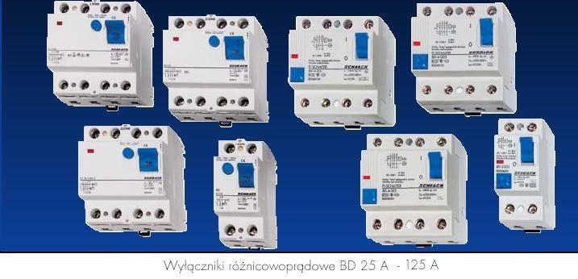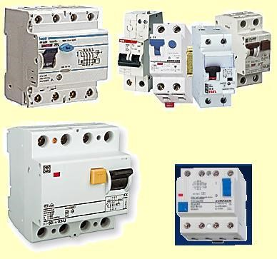

PODSTAWOWE ZAGADNIENIA OCHRONY PRZECIWPRZEPIĘCIOWEJ
Wiadomości ogólne
W naszym codziennym życiu zawodowym i prywatnym powszechnie użytkujemy inteligentne instalacje (elektryczne, sterownicze, pomiarowe), sieci komputerowe i telekomunikacyjne, systemy przetwarzania danych, komputery osobiste, itp. Bez wymienionych instalacji i sprzętu trudno wyobrazić sobie sprawną produkcję, efektywne projektowanie, normalna pracę w biurze lub połączenie z internetem w domu. Wszechobecne elementy elektroniczne od prostych rezystorów do skomplikowanych układów scalonych i procesorów są stosowane tak powszechnie, że nie zwracamy na nie większej uwagi. Ich zastosowanie w telewizorach, sprzęcie audio, lodówkach czy zmywarkach jest powszechne. Jednak każda awaria lub przestój spowodowany niewłaściwym działaniem elektroniki jest dla nas bardzo dotkliwy. Oznacza najczęściej przestoje w produkcji lub biurze, utratę danych, zniszczenie sprzętu i wymierne straty finansowe.
Instalacja elektryczna właściwie zaprojektowana i wykonana posiada kilka rodzajów zabezpieczeń.
- Wyłączniki nadprądowe (instalacyjne) chronią od zwarć i przeciążeń,  wyłączniki różnicowoprądowe - przed porażeniem.
- zasilacze awaryjne UPS umożliwiające bezprzerwowe zasilanie podczas chwilowego braku prądu.
Jednak środki te nie ochronią przed niebezpieczeństwem zniszczenia naszych urządzeń z powodu zakłóceń w sieci zwanych potocznie przepięciami.
Wyładowania atmosferyczne lub czynności łączeniowe w sieciach zasilaj ących mogą powodować znaczne szkody w sprzęcie komputerowym i telekomunikacyjnym. Tylko właściwa kombinacja odgromników i ochronników przeciwprzepięciowych stwarza możliwości maksymalnej ochrony urządzeń przed przepięciami występującymi na przykład w przypadku uderzenia pioruna lub procesów łączeniowych. Odgromniki ograniczają skutecznie wysokie impulsy prądowe i napięciowe. Dodatkowo wykonują swoje zadania w wyjątkowo krótkim czasie zapewniając tym samym ochronę w bardzo dużym zakresie.
Urządzenia wysokiej jakości, takie jak komputery lub sprzęt elektroniczny chroni prawidłowe podłączenie do systemu zoptymalizowanych odgromników i ochronników klasy B, C, D.
Odpowiednie normy i przepisy krajowe oraz zagraniczne zalecają lub nakazują stosowanie ograniczników przepięć. Aparaty te zapewniają wysoki stopień bezpieczeństwa zarówno w zakładach pracy, biurowcach, sklepach oraz w domu.

Przyczyny powstawania i rozprzestrzeniania się przepięć.
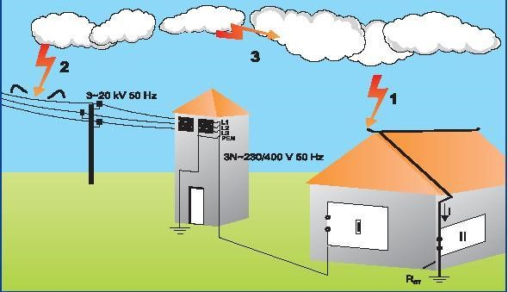
Rys 2.Uderzenia pioruna
1, - uderzenie bezpośrednie, 2 - wyładowanie między chmurą a ziemią, 3 - wyładowanie między chmurami, RST - rezystancja uziomu, i - prąd udarowy, powstały na skutek wyładowań atmosferycznych, I,II - napięcie indukowane wokół przewodów.

Bezpośrednie uderzenie pioruna
Uderzenia pioruna są zjawiskiem powszechnym w przyrodzie. Występują nagle, bez uprzedzenia z różną siłą i natężeniem w zależności od obszaru geograficznego. Skutki ich działania są niezwykle trudne do przewidzenia. Uszkodzeniu ulegają instalacje i urządzenia elektryczne oddalone od miejsca uderzenia nawet o znaczną odległość. W momencie uderzenia pioruna bezpośrednio w budynek, szafy rozdzielcze, obudowy i przewody ochronne połączone wspólnym uziemieniem fundamentowym osiągają wysoki potencjał w czasie milionowej części sekundy.
Od uziemionych części do sieci zasilającej niskiego napięcia, sieci telekomunikacyjnych, transmisji i przetwarzania danych płynie znaczny prąd wyrównawczy. Jednocześnie w pętlach przewodów nie związanych z szynami wyrównawczymi potencja łu indukuje się znaczne napięcie wtórne powstałe z silnego pola elektromagnetycznego. następstwa.

Wyładowania atmosferyczne w bliskiej i dalekiej odległości
Nawet jeżeli budynek nie zostanie uderzony przez piorun, narażony jest na jego negatywne oddziaływanie spowodowane poprzez fale wędrujące o wysokiej amplitudzie napięcia. Fale te rozchodzą się wzdłuż przewodów zasilających z prędkością bliską prędkości światła. W efekcie zniszczeniu mogą ulec zarówno aparaty sterownicze, pomiarowe i regulujące a także elektronika powszechnego użytku (sprzęt audio-video, telewizory itp.)

Wyładowania atmosferyczne między chmurami
Podczas wyładowań pomiędzy chmurami powstają tzw. ładunki zwierciadlane, które powodują w ciągu ułamków sekundy powstawanie prądów błądzących. Prądy te są poważnym zagrożeniem dla sieci wewnętrznych.

Zjawiska łączeniowe w sieci zasilającej
Wysokie przepięcia mogą powstawać w trakcie zwarć, zaniku i powrocie napięcia. Również proste załączanie lub wyłączanie dużych obciążeń indukcyjnych i pojemnościowych może powodować powstanie przepięcia mającego fatalne następstwa.
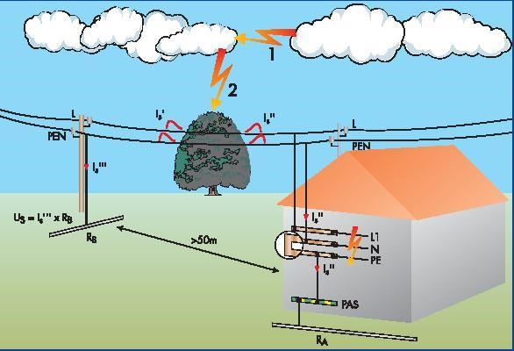
Rys.2.Zagrożenie przepięciami w układzie TN.
1 - wyładowanie między chmurami, 2 - wyładowanie między chmurą a ziemią, PAS - szyna wyrównywania potencjału, RB - rezystancja uziomu PEN przy słupie, IS', IS'' i IS''' - prądy udarowe powstałe na skutek wyładowań atmosferycznych .

Rozpływ prądu piorunowego.
Całkowity prąd piorunowy wyładowania atmosferycznego wynosi do 200 kA i ma kształt udaru 10/350 ľs. Połowa prądu odprowadzana jest do ziemi przez zewnętrzną instalację odgromową, natomiast druga połowa rozchodzi się po obiekcie wszelkimi możliwymi instalacjami przewodzącymi: elektryczną, telefoniczną, wodociągową, gazową. Przyjmuje się, że rozpływ prądu udarowego na poszczególne instalacje jest równy na każdą z nich.
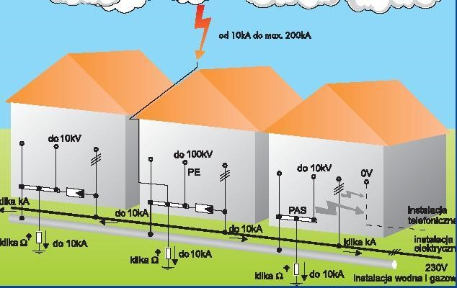
Rys.3.Rozpływ prądu piorunowego w instalacjach.

Strefy ochrony przeciwprzepięciowej
W ostatnich latach najlepszą koncepcją zapewniającą prawidłowe zabezpieczenie użytkownika przed przepięciami jest tzw. strefowa koncepcja ochrony przeciwprzepięciowej, zgodnie z którą każdy obiekt podzielony jest na strefy, a ograniczenie przepięcia i pola elektromagnetycznego następuje na przejściu z jednej strefy do drugiej do wartości dopuszczalnej w danej strefie. W tym celu wykorzystuje się ekrany tłumiące pole elektromagnetyczne, odgromniki i ochronniki przeciwprzepięciowe oraz linie kablowe wewn ątrz i na zewnątrz budynków.

Strefa ochrony odgromowej 0A
W tej strefie urządzenia pracujące najczęściej na wolnym powietrzu narażone są na bezpośrednie uderzenia pioruna. Pole elektromagnetyczne rozchodzi się bez żadnych przeszkód.

Strefa ochrony odgromowej 0B.
Urządzenia są chronione przed bezpośrednimi uderzeniami pioruna przez odgromniki ograniczając udary napięciowe i prądowe. Podobnie jak w strefie 0A pole elektromagnetyczne rozchodzi się bez żadnych przeszkód.

Strefa ochrony odgromowej 1
W tej strefie płynie część prądu piorunowego ograniczona przez odgromniki i przewody wyrównujące potencjału. Pole elektromagnetyczne jest tłumione przez ekran utworzony najczęściej przez przewodzące elementy konstrukcyjne budynków (zbrojenie, instalacje metalowe, itp.).

Strefa ochrony odgromowej 2
Występują jeszcze częściowe prądy piorunowe zmniejszone przez kolejne ochronniki. Pole elektromagnetyczne zostaje dodatkowo wytłumione przez ekran.
W kolejnych strefach ( 3 ÷ 5) następuje dalsza redukcja prądów piorunowych i pola elektromagnetycznego. W normie PN-93/E-05009/443 określono sposoby identyfikacji i określania miejsc, w których mogą wystąpić przepięcia pochodzenia atmosferycznego przenoszone przez sieć zasilającą i przepięcia łączeniowe powstające wewnątrz instalacji.
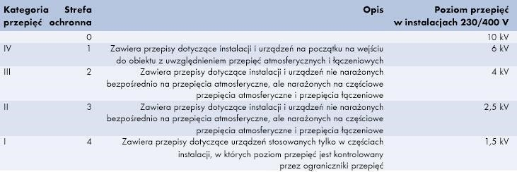
Rys.4. Sposoby identyfikacji przepięć zgodnie z normą PN-93/E-05009/443

Środki ochrony odgromowej i przepięciowej
Podstawowymi środkami ochrony odgromowej i przepięciowej przewidzianymi przez polskie normy są:
- wymagane odstępy izolacyjne
- instalacja piorunochronna (odgromowa)
- ekwipotencjalizacja z całym szeregiem połączeń wyrównawczych i instalacją uziemiającą
- zabezpieczenia dodatkowe
- odgromniki iskiernikowe
- ochronniki przeciprzepięciowe
Przykłady wyrównywania potencjału w budynku przedstawiono na rysunkach 6 i 7.
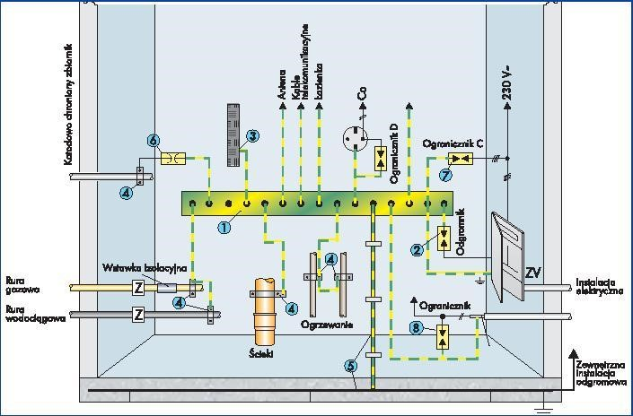
Rys. 5. Przykład prawidłowego wyrównywania potencjału
1 - szyna wyrównywania potencjału; 2 -odgromnik; 3 - zacisk przyłączeniowy; 4 - obejmy mocujące; 5 - uziom fundamentowy z zaciskami przyłączeniowymi; 6 - iskiernik; 7 -ochronnik przeciwprzepięciowy;
8 - ochronnik przeciwprzepięciowy do ochrony instalacji komputerowych i telefonicznych

Ochrona przeciwprzepięciowa Pojęcia podstawowe
- Ograniczniki przepięć produkowane są z iskierników i warystorów, których rezystancja zależy od napięcia. Elementy te mogą pracować samodzielnie lub w grupach. Można je także łączyć szeregowo lub równolegle. Podstawowym zadaniem ochronników w instalacji elektrycznej jest jej ochrona przed wysokimi przepięciami. Znamionowe napięcie ochronnika to najwyższa
dopuszczalna wartość skuteczna napięcia zmiennego przy częstotliwości sieci zasilającej, do której urządzenie może być podłączone.
- Maksymalne dopuszczalne napięcie ochronnika jest to najwyższa wartość skuteczna napięcia zmiennego przy częstotliwości sieci zasilającej, do której urządzenie może być pod- łączone na stałe.
- Prąd udarowy definiuje się przez podanie szczytowej wartości prądu (IPEAK), przenoszonego ładunku (Q) i pochłanianej energii (W/R). Prąd ten wykorzystuje się w testach i sprawdzaniu ochronników klasy B.
- Graniczny prąd udarowy jest to maksymalna wartość szczytowa prądu o kształcie zgodnym z impulsem uderzeniowym 8/20 ľs przy którym ogranicznik zadziałał i nie został uległ uszkodzeniu. Graniczny prąd udarowy wykorzystuje się w testach i sprawdzaniu ochronników klasy C. Musi on być co najmniej dwa razy wyższy niż prąd znamionowy.
- Znamionowy prąd udarowy jest to prąd szczytowy o kształcie zgodnym z impulsem uderzeniowym 8/20 ľs, który może przepływać przez ogranicznik co najmniej 20 razy bez pogorszenia jego parametrów znamionowych o więcej niż 10%-20% w zależności od sposobu montażu. Prąd ten wykorzystuje się w testach i sprawdzaniu ochronników klasy C.
- Napięcie resztkowe jest to wartość szczytowa napięcia na zaciskach ochronnika przy przepływie prądu udarowego
- Poziom ochrony jest to wyższa wartość z dwóch parametrów: napięcia resztkowego Ur przy prądzie udarowym ISN lub 100 % napięcie udarowe przeskoku. 100% napięcie udarowe przeskoku jest to napięcie o kształcie 1,2/50 ľs, przy którym zadziała ogranicznik. Przy niektórych rodzajach ochronników (np. warystorów) nie można ustalić 100% napięcia udarowego przeskoku.
- Czas zadziałania jest to czas jaki upływa od momentu pojawienia się przepięcia do zadziałania odgromnika. Uzależniony on jest od podzielności napięcia i indukcyjności przyłączonych przewodów. Oznaczenie ta.
- Zadziałanie ogranicznika występuje, jeżeli wartość szczytowa składowej czynnej prądu płynącego przez ogranicznik osiągnie 1 mA (w przypadku ogranicznika bez iskiernika) lub jeżeli nastąpi opadanie napięcia z jednoczesnym wzrostem amplitudy prądu płynącego przez ogranicznik powyżej 1mA (w przypadku ogranicznika wyposażonego w iskiernik)
- Napięcie zadziałania to najwyższa wartość chwilowa napięcia na zaciskach ogranicznika przed jego zadziałaniem. Oznaczenie Ua
- Energia właściwa jest to wartość energii, którą może zaabsorbować ogranicznik przepięć.
- Przepięcie jest to krótkotrwały wzrost napięcia występujący między przewodami lub między przewodami a ziemią. Wartość napięcia przekracza wartość napięcia roboczego danego urządzenia.
- Ograniczniki przepięć klasy B, nazywane odgromnikami, to ograniczniki, których budowa umożliwia odprowadzenie dużych prądów wyładowczych powstałych podczas wyładowań bezpośrednich.
- Ograniczniki przepięć klasy C, nazywane ochronnikami, to ograniczniki, które mogą ograniczyć prądy wyładowcze lub czynności łączeniowe w sieci.
- Ograniczniki przepięć klasy D, nazywane ochronnikami, są to ograniczniki, które służą do zabezpieczeń przed napięciami udarowymi obciążeń indywidualnych albo grup obciążeń.

KLASY I TYPY OCHRONNIKÓW

Ograniczniki przepięć
Ogranicznik przepięć klasy A jest stosowany jest do zabezpieczania linii napowietrzynych w sieciach przesyłowych niskiego napięcia.
Ogranicznik przepięć klasy B nazywany często odgromnikiem. Udarowe napięcie testujące jest o kształcie 1,2 ľs /50 ľs. Wartość graniczna przepływającego prądu wynosi 100 kA 8/80 ľs (w jednym lub czterech polach). Tak znaczny prąd może przepłynąć przez odgromnik klasy B dwa razy nie uszkadzając go. Znamionowy prąd udarowy może przepływać przez odgromnik wielokrotnie. Odgromniki stanowią pierwszy stopień ochrony przeciwprzepięciowej w obiekcie. Mogą odbierać bezpośrednie uderzenia pioruna powstałe podczas wyładowań atmosferycznych, które powstają w bliskiej odległości od zasilania domu lub w pobliżu zewnętrznej instalacji odgromowej. Stosujemy je w budynkach z instalacją odgromową lub zasilanych z linii napowietrznej na przejściu ze strefy 0B do 1 na wejściu do obiektu. Powinny być instalowane możliwie jak najbliżej miejsca wprowadzenia instalacji elektrycznej do budynku: w złączu bądź głównej rozdzielnicy.
Najważniejszym elementem odgromnika jest iskiernik wykonany w technologii Arc Chopping, (rus.1.)która wykorzystuje specjalne ukształtowanie elektrod powodujące wypieranie łuku elektrycznego poza elektrody. Tam następuje jego zderzenie z płytą, w wyniku czego ulega on rozbiciu na wiele mniejszych części, dzięki czemu gaszenie łuku elektrycznego jest łatwe. Ograniczniki klasy B powinny ograniczać napięcia udarowe do poziomu poniżej 4 kV. Odgromniki klasy B powinniśmy instalować zarówno w obiektach z instalacją piorunochronną lub bez instalacji piorunochronnej zasilanych liniami napowietrznymi i kablowymi.
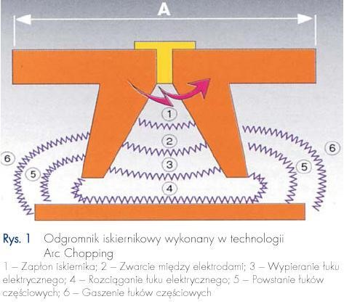

Zabezpieczenia odgromników klasy B
Odgromniki klasy B (Rys.2.)wymagają zabezpieczenia przed prądem zwarciowym, gdyż nie mają żadnej wewnętrznej ochrony od zwarć. Jeżeli prąd zabezpieczenia instalacji elektrycznej nie przekracza podanych wartości, nie ma potrzeby instalować dodatkowych wkładek topikowych. W przeciwnym razie konieczny jest dodatkowy bezpiecznik połączony szeregowo z odgromnikiem. Jeśli bezpiecznik zadziała odgromnik jest odłączany od chronionego przewodu. Nie spełnia on wtedyswojej funkcji ochronnej, dlatego zaleca się stosowanie sygnalizacji, która w sytuacjach awaryjnych informowałaby o przepaleniu się wkładki bezpiecznikowej.
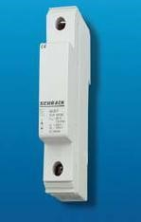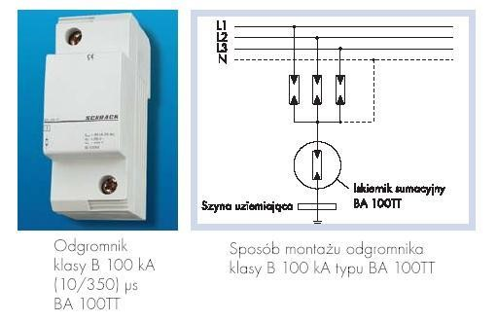

Ogranicznik klasy C nazywany często ochronnikiem powinien ograniczyć przepięcia do wartości 1-1,5 kV. Dla wielu urządzeń wartość napięcia mogąca pojawić się za odgromnikiem klasy B jest jeszcze groźna. Dlatego niezbędne jest wprowadzenie drugiego stopnia ochrony przeciwprzepięciowej klasy C. Wartość znamionowa prądu udarowego wynosi 5 kA 8/20 ľs. Prąd ten może przepłynąć przez ochronnik 20 razy. Wartości 5 kA, 8/20 ľs oznaczają, że prąd wzrasta od 0 do 5 kA w czasie 8 ľs a następnie maleje do połowy wartości maksymalnej w czasie 20 ľs. Dzięki temu odgromnik C ma możliwość kontroli nad przepięciami przejściowymi. Przepięcia te powstają w wyniku istniejących procesów łączeniowych lub daleko oddalonych wyładowań atmosferycznych, które poprzez sieć rozdzielczą dostają się do urządzeń użytkownika. Ochronniki klasy C stosujemy w budynkach z instalacją odgromową lub zasilanych z linii napowietrznej na przejściu ze strefy 1 do 2 i następnych stref.
Elementem wykonawczym są warystory ZnO (tlenek cynku). Rezystancja warystorów zale- ży do napięcia. Przy napięciu 275 V posiada on bardzo dużą rezystancję, która szybko maleje wraz ze znacznym wzrostem napięcia. Dzięki takiej charakterystyce ochronnik przewodzi prąd udarowy po osiągnięciu przez napięcie odpowiedniej wartości. Na uwagę zasługuje ochronnik typu UAS złożony z wymiennej wkładki warystorowej oraz podstawy mocowanej na standardowej szynie 35/7,5 mm.
Podstawa wykonywana jest w wersji 1-, 2-, 3-, 4-biegunowej. Każda wkładka wymieniana jest oddzielnie.
Z kolei ochronnik typu HUA 281M charakteryzuje się bardzo dużym znamionowym prądem udarowym, który wynosi aż 25 kA i granicznym prądzie udarowym 50 kA. W strefowym systemie ochrony przeciwprzepieciowej ochronniki klasy C powinny być stosowane jako drugi stopień ochrony. Jeżeli nie istnieje możliwość bezpośredniego uderzenia pioruna w obiekt może stanowić również pierwszy stopień ochrony. Do połączeń ochronników klasy C należy używać przewodów o przekroju równym przekrojowi przewodu fazowego zgodnie z jego obciążalnością (np. 1,5 mm2 przy 16 A, 16 mm2 przy 63 A, 25 mm2 przy 100 A).
Ochronniki klasy C wymagają zabezpieczenia przed prądem zwarciowym, gdyż nie mają żadnej wewnętrznej ochrony od zwarć. Jeżeli prąd zabezpieczenia instalacji elektrycznej nie przekracza podanych wartości, to nie ma potrzeby instalować dodatkowych wkładek topikowych. W przeciwnym razie konieczny jest dodatkowy bezpiecznik połączony szeregowo z odgromnikiem. Jeśli bezpiecznik zadziała ochronnik jest odłączany od chronionego przewodu. Nie spełnia on wtedy swojej funkcji ochronnej, dlatego zaleca się stosowanie sygnalizacji, która w sytuacjach awaryjnych informowałaby o przepaleniu się wkładki bezpiecznikowej.
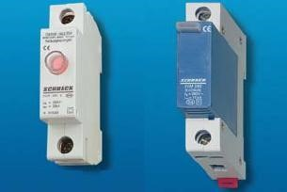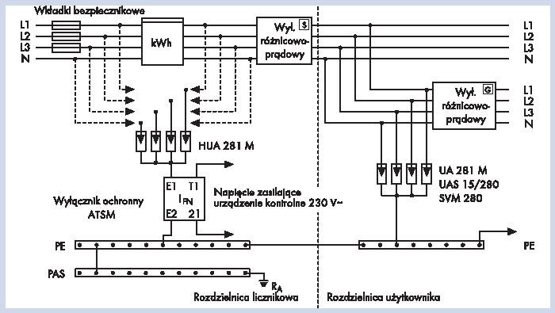

Sposób instalowania ochronników klasy C
Odgromnik klasy D, nazywany także ochronnikiem przeciwprzepięciowym, jest odpowiedzialny za ochronę pojedynczych urządzeń elektrycznych na końcu linii zasilającej. Wartość znamionowego prądu udarowego wynosi 1,5 kA 8/20 ľs. Ma on za zadanie ograniczenie energii, którą przepuszczają odgromniki klasy B i C. Pierwsze dwa stopnie ograniczają napięcie do poziomu, który dla większości urządzeń jest bezpieczny. Jednak szczególnie wrażliwe urządzenia wymagają jeszcze dodatkowej ochrony, którą zapewnia trzeci stopień ochrony przeciwprzepięciowej, czyli ochronniki klasy D. Są one produkowane jako urządzenia przenośne, do montażu w puszkach podtynkowych i na szynach 35/7,5 mm.
Występują cztery typy ochronników przeciwprzepięciowych klasy D:
- ochronnik modułowy typu AD2
- ochronnik podtynkowy typu GS
- ochronnik przenośny typu GSS z filtrem lub bez filtra
- ochronnik gniazdkowy typu SD-AR
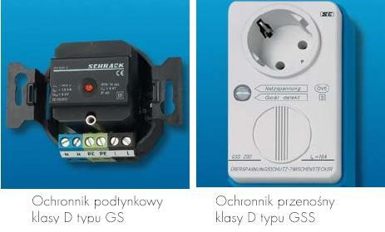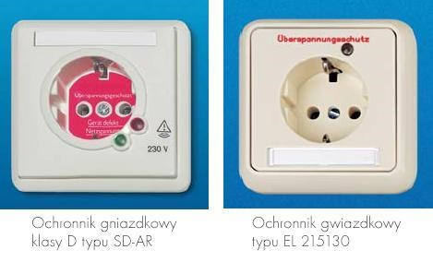

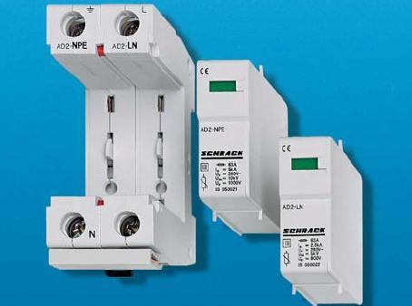
Podstawa i wkładki ochronnika modułowego klasy D typu AD2

PRAKTYCZNE ROZWIĄZANIA

Współdziałanie odgromników klasy B i ochronników klasy C.
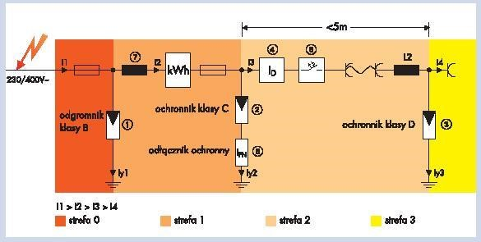
Rys.1.Montaż ograniczników przepięć klasy B, C i D.
Ochronniki warystorowe klasy C mają znacznie krótszy czas zadziałania niż odgromniki klasy B i jako pierwsze zaczynają ograniczać napięcie. Aby warystor ochronnika nie został zniszczony przez bardzo duży prąd udarowy, musi odpowiednio wcześniej zadziałać iskiernik odgromnika.
Urządzenia te muszą więc działać selektywnie oraz we właściwej kolejności zadziałania między pierwszym a drugim stopniem ochrony przeciwprzepięciowej. Prawidłowe funkcjonowanie jest zapewnione, gdy aparaty te dzieli odcinek przewodu o długości co najmniej 10 m. Jeśli odgromniki i ochronniki przepięć muszą być zainstalowane w jednej rozdzielnicy, ich prawidłowe działanie umożliwia włączony między nimi dodatkowy element tzw. indykcyjność sprzęgająca.
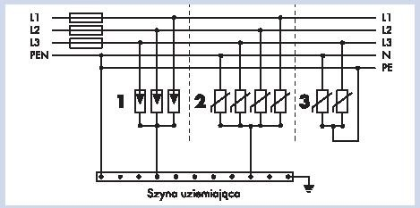
Rys.2.Połączenie ograniczników przepięć w sieci TN-C-S.

Indukcyjność sprzęgająca typu LBA 35
Indukcyjność sprzęgająca (rys. 3). Szerokość montażowa to 2 moduły o standardowej szerokości 17,5 mm na każdy biegun. Prąd znamionowy IN wynosi 35 A lub 63 A (w temp. 40°C), natomiast napięcie znamionowe UN 500 V /5060 Hz. Aparat musi być dobezpieczony przed przecią- żeniem oraz zwarciem . Indukcyjność własna LN wynosi 7,5 mH (10 kHz). Do urządzenia możemy podłączyć linkę o przekroju 0,535 mm2 lub drut 0,5-50 mm2
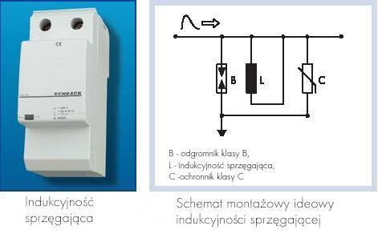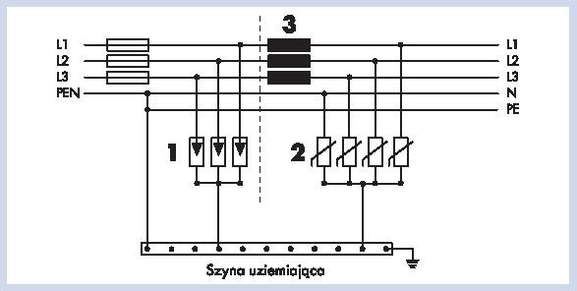
Rys.3.Podłączenie indukcyjności sprzęgającej w sieci TN-C-S

Odłączniki ochronne
W razie uszkodzenia ogranicznika przepięć zaczyna on przewodzić prąd. W tej sytuacji wyłącznik ochronny przerywa połączenie z szyną wyrównawczą zapobiegając pojawieniu się napięcia na przewodzie ochronnym. Unikamy w ten sposób niebezpieczeństwa porażenia prądem elektrycznym poprzez pojawienie się napięcia na obudowach urządzeń.
Budowa i zasada działania jest identyczna jak zwykłego selektywnego jednofazowego wyłącznika różnicowoprądowego różnicowoprądowymi o prądzie upływu 0,3 A charakteryzującego się dużą odpornością na udary prądowe o wartości wynoszącej 10 kA przy impulsie testującym 8/20 ľs. Wyłącznik posiada obwód kontrolny wyposażony w przycisk testujący służący do sprawdzania poprawności działania. Sprawdzenia dokonuje się każdorazowo po burzy lub raz w miesiącu.
W układzie sieci TN-S lub TN-C-S stosowanie wyłącznika ATSM nie jest konieczne.
Wyłącznik ochronny instaluje się między zaciskiem uziemiającym ograniczników przepięć a szyną przewodu ochronnego lub główną szyną wyrównawczą. Można go przyłączyć do górnego (E2) lub dolnego (E1) zacisku aparatu. Minimalny przekrój przewodów łączących z ogranicznikami przepięć powinien wynosić 4 mm2 i być możliwie krótki. Napięcie zasilające obwodu kontrolnego wynosi 230 V. Należy je podłączyć do zacisków T1 i T2. Do wyłącznika może być dołączony z boku dodatkowy styk pomocniczy, który umożliwia zdalną sygnalizację stanu pracy.
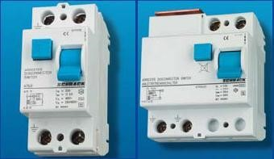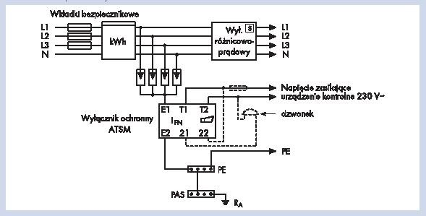

Rys.6.Schemat montażowy odłącznika ochronnego typu ATSM z sygnalizacją 4-polowego.

Montaż ograniczników przepięć przed wyłącznikami różnicowoprądowymi
Montaż ograniczników przepięć przed wyłącznikami różnicowoprądowymi jest zalecanym sposobem montażu (rys. 4). Musimy jednak pamiętać o niebezpieczeństwie jakie pojawia się, gdy ograniczniki ulegną uszkodzeniu. Szyna wyrównawcza potencjału znajduje się wtedy pod napięciem mogąc doprowadzić poprzez przewód neutralny do pojawienia się napięcia na obudowach użytkowanych urządzeń.
W systemie TT ze względu na trudność w osiągnięciu odpowiedniej rezystancji uziemienia instalacji elektrycznej mogą nie zadziałać wstępne zabezpieczenia topikowe. Rozwiązaniem jest zamontowanie wyłącznika ochronnego w obwodzie ograniczników przepięć. W przypadku ich uszkodzenia następuje przerwa połączenia z szyną wyrównawczą.
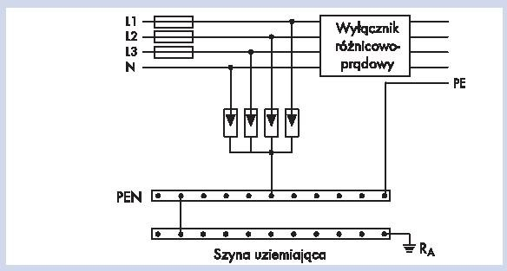
Rys.4.Montaż ograniczników przepięć przed wyłącznikami różnicowoprądowymi

Montaż ograniczników przepięć za wyłącznikami różnicowoprądowymi
Montaż ograniczników przepięć za wyłącznikami różnicowoprądowymi (rys. 7) jest dopuszczalny, ale prądy udarowe będące następstwem przepięć przepływają wtedy także przez wyłącznik różnicowoprądowy. To rozwiązanie nie jest zalecane i proponujemy je wykorzystywać tylko w szczególnych przypadkach. Zbyt duże obciążenie może doprowadzić do sklejenia styków wyłącznika, co uniemożliwi jego zadziałanie. Pojawiające się wtedy w instalacji prądy różnicowe nie są wyłączane przez wyłącznik, a to w konsekwencji może doprowadzić do przepływu niebezpiecznego prądu porażeniowego lub pożaru. Z tych względów zaleca się ochronę wyłączników różnicowoprądowych przez montowanie przed nimi ograniczników przepięć kategorii C.
Inny poważny problem to nieprawidłowe, niepożądane zadziałanie wyłączników różnicowoprądowych. Ograniczniki przepięć odprowadzają do ziemi prądy udarowe, które są interpretowane przez wyłączniki różnicowoprądowe jako prądy różnicowe. Prowadzi to bardzo często do niepożądanych wyłączeń aparatów zabezpieczających.
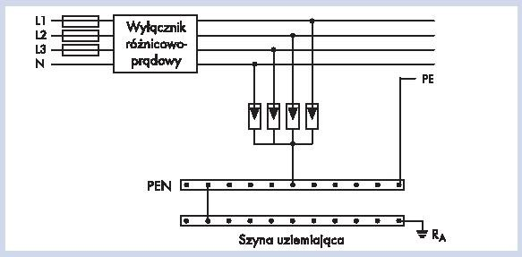
Rys.7.Montaż ograniczników przepięć za wyłącznikami różnicowoprądowymi

WKŁADKI TOPIKOWE
Bezpieczniki służą do przerywania obwodu elektrycznego, w którym płynący prąd przekracza w pewnym okresie dopuszczalną wartość. Wykorzystywane są do zabez- pieczania odbiorników i obwodów instalacji elektrycznych przed zwarciami i przeciążeniami.
Bezpieczniki dzieli się na:  bezpieczniki wielkiej mocy,  bezpieczniki instalacyjne .
Bezpieczniki wielkiej mocy (inna nazwa: bezpieczniki przemysłowe lub bezpieczniki stacyjne) służą do zabezpieczeń zwarciowych i przeciążeniowych maszyn, urządzeń i linii o znacznych wartościach prądów roboczych.
Wkładki topikowe tych bezpieczników są produkowane w następujących odmianach:
- działaniu szybkim WT/F (dawne oznaczenie: Bu-Wts);
- działaniu zwłocznym WT/T (dawne oznaczenie: Bu-Wto).
Wkładki o działaniu szybkim są wykonywane na następujące prądy znamionowe: 25, 32, 40, 50, 63, 80, 100, 125, 160, 200 i 250 A.
Wkładki o działaniu zwłocznym są wykonywane na następujące prądy znamionowe: 6, 10, 16, 20, 25, 35, 60, 80, 100, 125, 160, 200, 250, 315, 400, 500 i 630 A.

Definicje parametrów.
Napiącie znamionowe - to najwiąksze trwałe napiącie, oraz jego charakter (zmienne lub stałe), przy którym można stosować dany bezpiecznik.
Prąd znamionowy - to wartość prądu roboczego, do której przystosowany jest dany bezpiecznik. Jest on nieco mniejszy od prądu, jaki może trwale płynąć bez zadziałania bezpiecznika. Różnice miądzy tymi wartościami są zróżnicowane, zależnie od standardu (Np. CSA, IEC, Miti, UL)
Charakterystyka wyłączania opisuje zależność miądzy szybkością wyłączania a wartością prądu. Są tu dwie podstawowe grupy: bezpieczniki szybkie i zwłoczne. Wersje szybką stosuje sią w szczególnych przypadkach, gdy prąd trzeba przerwać jak najszybciej - np. na wejściu przyrządów pomiarowych. Bezpieczniki zwłoczne potrzebne są w przypadkach, gdy odbiornik pobiera wysoki prąd w chwili rozruchu, np. silnik przy włączaniu. Zwiąkszony prąd przy załączaniu pobieraja teŚ transformatory, zwłaszcza toroidalne.
Zdolność lączeniowa - to najwyższy prąd, jaki dany bezpiecznik może przerwać przy danym napiąciu, bez ryzyka wystąpienia przebicia lub stopienia obudowy. Specyfikacja zdolnołci lączeniowej może obejmować np. wartosc prądu przerwania, wartość napiącia roboczego i jego rodzaj (zmienne lub stałe). Zdolność łączeniowa musi być dobrana biorąc pod uwagą warunki ekstremalne. Np. przy zwarciach należy sią liczyć z całym prądem jaki może dać ródło.
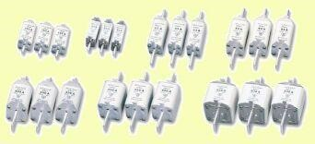

ROZŁĄCZNIKI INSTALACYJNE

Wstęp.
Najbardziej istotnym elementem jest właściwe zabezpieczenie przewodów i odbiorników energii elektrycznej przed skutkami zwarć i przeciążeń. To zadanie skłania konstruktorów aparatów elektrycznych do tworzenia coraz to nowszych urządzeń zabezpieczających.
Przez wiele lat w technice niskonapięciowej stosowano podstawy bezpiecznikowe z odpowiednio dobraną wkładką topikową. Ten rodzaj zabezpieczenia często stwarzał jednak wiele kłopotów w instalacjach elektrycznych, w których zachodziła potrzeba łatwego oraz szybkiego rozłączania lub załączania obwodu. Dodatkowym utrudnieniem była kłopotliwa wymiana wkładek bezpiecznikowych i konieczność posiadania kilku w zapasie.
W celu ułatwienia czynności łączeniowych w instalacjach elektrycznych podstawowym elementem zabezpieczającym jest obecnie wyłącznik nadmiarowo-prądowy (nazywany często instalacyjnym lub nadprądowym), który w ostatnich latach wyparł stosowane wcześniej bezpieczniki topikowe i automatyczne.
Zalety wyłącznika nadmiarowo-prądowego związane przede wszystkim z łatwym montażem oraz bezproblemową eksploatacją spowodowały, że dzisiaj instalowany jest powszechnie we wszelkich instalacjach elektrycznych. Wyłączniki instalacyjne nie zapewniają jednak wymaganej selektywności działania. Jak wiemy, urządzenia zainstalowane w sieci rozdzielczej zasilającej instalację oraz w obwodach instalacji powinny być selektywne w działaniu - w przypadku zwarcia lub przeciążenia w obwodzie powinno zadziałać zabezpieczenie najbliższe miejsca zwarcia (przeciążenia). W przypadku stosowania wyłączników instalacyjnych nadmiarowo-prądowych o charakterystyce standardowej (B, C, D) do wielostopniowego zabezpieczania obwodów sieci rozdzielczej i obwodów odbiorczych instalacji nie jest możliwe uzyskanie selektywności w ich działaniu. Wynika to z charakterystyk czasowoprądowych wyłączników.
Selektywność działania dwóch urządzeń zabezpieczających najwygodniej jest określać na podstawie ich charakterystyk czasowo-prądowych lub charakterystyk I2t. Charakterystyka I2t urządzenia zabezpieczającego (wyłącznika nadmiarowo-prądowego, wyłącznika selektywnego, bezpiecznika topikowego,) określa ilość energii, przy której urządzenie wyłączy się. To spośród dwóch urzą- dzeń zabezpieczających, dla którego wartość I2t jest mniejsza, przy zadanym prądzie I, zadziała szybciej.
W praktyce elektroinstalacyjnej możemy ogólnie powiedzieć: wyłączniki nadmiarowoprądowe o charakterystykach B, C, D nie są względem siebie selektywne, wyłączniki nadmiarowo-prądowe są selektywne względem wkładek topikowych i wyłączników instalacyjnych selektywnych zgodnie z tabelami selektywności.

Rozłącznik TYTAN.
Rozłączniki bezpiecznikowe serii TYTAN przeznaczone są do stosowania w instalacjach elektrycznych o napięciu 400 V. Mogą pracować w instalacjach jedno i trójfazowych w każdym układzie sieciowym typu TN-S, TN-C-S, TT lub IT. Są dostosowane do szybkiego montowania na szynach 35/7,5 mm w standardzie zabudowy modułowej obok innych aparatów elektrycznych (wyłączników różnicowoprądowych, styczników, przekaźników, lampek sygnalizacyjnych, itp.) W zależności od typu wykonywane są w wersjach:
- 1-biegunowej
- 1+N-biegunowej
- 2-biegunowej
- 3-biegunowej
- 3+N-biegunowej

Prąd znamionowy w zależności od wkładki zawiera się w przedziale od 2 A do 63 A (TYTAN II) lub od 2 A do 16 A (TYTAN I) przy napięciu 400 V AC.
Charakteryzują się w porównaniu ze zwykłymi podstawami bezpiecznikowymi prostą a zarazem bezpieczną wymianą wkładek topikowych w stanie beznapięciowym, możliwością zblokowania załączenia lub wyłączenia, kontrolą stanu wkładek bezpiecznikowych, łatwym przyłączeniem przewodów za pomocą zacisków windowych. Dodatkowo przy rozłączeniu (wyjęciu wkładek) tworzy się w odwodzie widoczna przerwa izolacyjna.
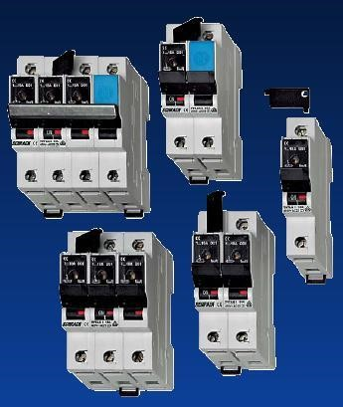

Rozłączniki izolacyjne bezpiecznikowe R.
Rozłączniki izolacyjne typu R są przeznaczone do rozdziału energii elektrycznej,łączenia i zabzspieczenia urządzeń elektrycznych przed skutkami zwarć w sieciach trójfazowych.
Mogą byc stosowane jako:
- rozłączniki główne i odpływowe w urządzeniach rozdzielczych,
- rozłączniki izolacyjne
- rozłączniki do sterowania i zabzspieczania silników elektrycznych
Tory prądowe w biegunach głównych posiadają cztery bezpieczne przerwy izolacyjne. Napęd rozłącznika (migowy)jest zależny od szybkości czynności przełączania.
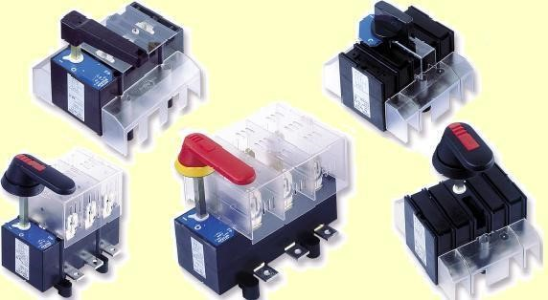

Rozłączniki izolacyjne bezpiecznikowe RBK
Rozłączniki izolacyjne typu RBK są przeznaczone do rozdziału energii elektrycznej i zabezpieczenia urządzeń elektrycznych przed skutkami zwarć, przeciąrzeń za pośrednictwem przemysłowych wkładek topikowych.
Dzedziny zastosowań:
- szafki kablowe rozdzielnie nn,
- rozdzielnice nn przemysłowe i energetyczne,
- tablice rozdzielcze przemysłowe i mieszkaniowe.

Załączanie i wyłaczanie rozłączników dokonuje się na zasadzie obrotu pokrywy między połozeniem otwartym i zamknietym o kąt 70(stopni).
Rozłaczniki mają napęd ręczny zależny i dlatego operacja zał/wył powinna być wykonana ruchem płynnym zdecydowanym. Po wyjęciu wkładek topikowych rozłącznik spełnia wymagania jak dla odłacznika izolacyjnego z widoczną przerwą.
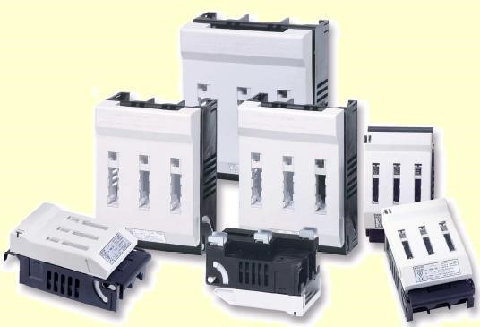

Rozłączniki bezpiecznikowe NH QUADRON
Rozłączniki bezpiecznikowe NH zabezpieczają urządzenia elektryczne lub instalacje niskonapięciowe przed skutkami zwarć i przeciążeń.firma Seria rozłączników bezpiecznikowych NH QUADRON łączy wartości prądów znamionowych 160 A, 250 A, 400 A i 630 A .
Do zabezpieczenia wkładki bezpiecznikowej NH przed wypadnięciem przy rozłączaniu i załączaniu pokrywy, służą rygle w obrotowej podstawie bezpiecznikowej. W celu umożliwienia pomiaru napięcia na wkładce bezpiecznikowej i wsunięcia próbnika, wykonano specjalne otwory probiercze . W przypadku konieczności monitorowania przepalenia się wkładek bezpiecznikowych stosowane są rozłączniki ze specjalnym układem kontroli . System kontroli przepalenia się wkładki bezpiecznikowej może znajdować zastosowanie w układach wymagających pewności zasilania oraz w układach zabezpieczeń silników.
W układzie kontroli przepalenia się wkładek bezpiecznikowych zastosowano specjalny układ Q2, który pełni rolę wyącznika z wyzwalaczem przeciążeniowym (I >) i termicznym.
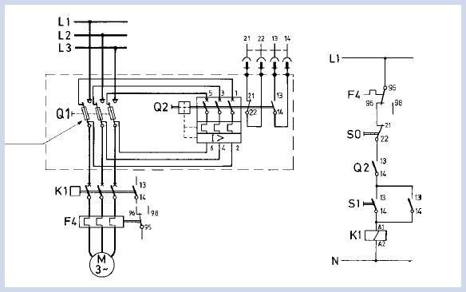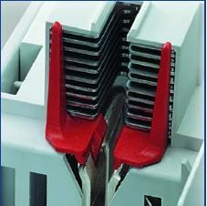

Styki robocze w rozłączniku bezpiecznikowym NH Quadron znajdujące się w podstawie bezpiecznika są tak uformowane, że podczas rozłączania przyspieszają przemieszczanie się łuku elektrycznego oraz jego szybkie wygaszenie. Wspomaganie załączania umożliwia nieprzerwane łączenie i chroni styki przed zespawaniem.
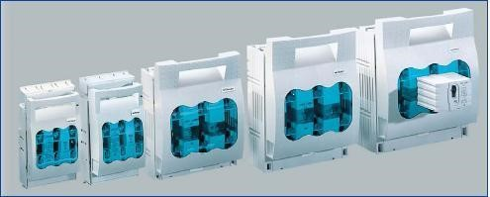

ŁĄCZNIKI KRAŃCOWE
Zastosowanie łączników krańcowych
Łączników krańcowe mogą być zastosowane w
- automatyce,
- w układach sterowniczych,
- kontrolnych i pomiarowych.
Odmiany łączników krańcowych
Łączniki krańcowe produkowane są w trzech odmianach.

Typ PBM1
Posiada obudowę wykonaną z aluminiowego odlewu ciśnieniowego, zapewniającego dużą wytrzymałość mechaniczną. Wykonanie gwarantuje stopień ochrony IP 66, tj. pyło-szczelność i ochronę przed silną strugą wody.

Odmiany PAP1 i PSP1
Mają mniejsze wymiary. Korpus wykonany jest z wysokiej jakości tworzywa, a stopień ochrony IP 65 zapewnia pyłoszczelność i ochronę przed strugą wody. Łączniki mogą pracować w dowolnej pozycji, w temperaturze otoczenia od -25 °C do +70°C i 3 stopniu zanieczyszczenia środowiska.

Rodzaje głowic
W łącznikach zamontowane są różnego rodzaju głowice, umożliwiające zastosowanie w dowolnych aplikacjach:
- głowice z pionowym popychaczem stalowym zakończonym czaszą kulistą, kulką lub rolką stalową bądź tworzywową;
- głowice z popychaczem bocznym;
- głowice z popychaczem i dźwignią poziomą;
- grupa głowic z dźwignią zakończoną rolką stalową lub tworzywową, z dźwignią regulowaną z rolką gumową;
- grupa głowic ze stalowymi sprężynami lub prętami wykonanymi ze stali lub z tworzywa o regulowanej długości.

Typy głowic
Odmiana PSP1 ma cztery różne typy głowic:
- głowica z wałkiem stalowym (K71);
- głowica z dźwignią stalową (K61);
- głowica z obrotem o 90° (K l) i z pełnym obrotem (K8).
W obu odmianach można zastosować 7 różnych typów kluczy.
Głowice dźwigniowe mogą być zamontowane w jednym z czterech kierunków, natomiast dźwignia może aktywować urządzenie obracając się w kierunku zgodnym ze wskazówkami zegara, przeciwnym lub obu na raz.

Rodzaje styków
W łącznikach krańcowych zastosowane mogą być - w zależności od potrzeb - zestyki o działaniu niezależnym (zestyk migowy) typu PZU (1NO+1NC) i PZ02 (2NC) oraz zestyki o działaniu zależnym: PX11 (1NO+1NC), PY11 (1NO+1NC), PW02 (2NC) dla wszystkich odmian oraz PW20 (2NO) dla odmiany PBM1 i PAP1.
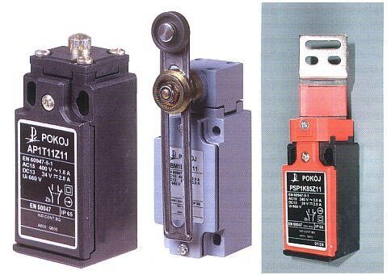

STYCZNIKI

Wstęp
Współczesnym instalacjom elektrycznym stawiane są wysokie wymagania co do bezpieczeństwa, a także zasilania przyłączonych do nich odbiorników energii elektrycznej. Dlatego oprócz podstawowych zabezpieczeń stosowane są coraz częściej układy sterowania realizowane za pomocą styczników. Dodatkowo powszechność ich zastosowania rośnie za sprawą modułowej budowy tych aparatów, która umożliwia montowanie na wspólnej szynie TH-35, np. z wyłącznikami silnikowymi.

Zastosowanie
Styczniki instalacyjne są urządzeniami łączeniowymi, których podstawowym przeznaczeniem jest wykonywanie łączeń manewrowych w układach elektrycznych, takich jak:
- oświetlenie,
- ogrzewanie,
- sterowanie bezpośrednio lub poprzez układy rozruchowe pracą silników,
- zespołów urządzeń, w skład których wchodzą np. zestawy silnik-pompa oraz wentylatorów

Rodzaje styczników
W skład serii SM 300 wchodzą trzy rodzaje aparatów modułowych (rys. l):
- jednomodutowe: SM 316, SM 320,SM 325,
- dwumodutowe: SM 320, SM 325,  trójmodutowe: SM 340, SM 363.
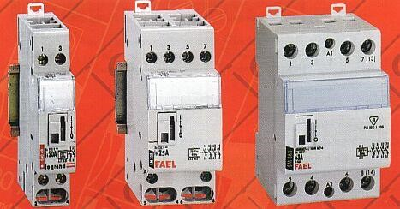
Rys 1.Styczniki SM 300: od lewej - Jednomodułowy, dwumodułowy, trójmodułowy.
Styczniki mogą pracować zarówno w instalacji elektrycznej jednofazowej, jak i trójfazowej w różnych układach sieci (TT, TN, IT). Wykonane są zarówno w wersjach standardowych, jak i cichych prądu stałego. Rys 2 i 2a. Oznaczone są wówczas dodatkowym symbolem:
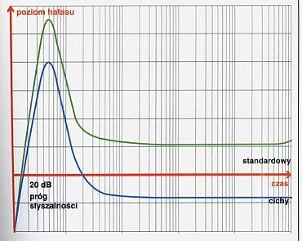

Rys 2a.Charakterystyka głośności stycznika standartowegi i cichego.
Podstawową zaletą nowej serii styczników SM 300 jest dopasowanie do cafej gamy aparatów modułowych, takich jak zabezpieczenia nadprądowe, zabezpieczenia różnicowoprądowe, lampki itp. Przy ich konstruowaniu wykorzystano bowiem identyczny standard wymiarowy, co pozwala przy montażu na używanie wspólnej szyny TH- 35, na której instaluje się także inne aparaty modułowe. Szybki montaż możliwy jest za sprawą podwójnych zatrzasków. W celu lepszej identyfikacji obwodu. w którym pracuje stycznik, aparaty zostały wyposażone w okienko opisowe.

Zaciski
Styczniki posiadają zaciski strzemiączkowe i specjalne osłony zacisków, uniemożliwiające nieprawidłowe podłączenie przewodów - włożenie przewodu poza zaciski (rys. 3).
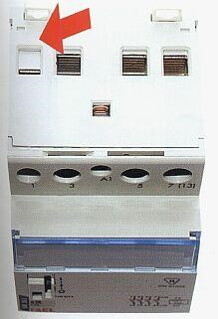
Rys 3.Specjalne osłony zasisków uniemożliwiaja wkładanie przewodów poza zaciski.
Do mocowania przewodów można stosować wkrętaki z końcówka płaską lub krzyżową. Przekroje przewodów przyłączeniowych wynoszą:
- SM 316,320, 325:6 mm2 lub 2 x 4 mm2 drut lub linka dla obwodów prądowych.
- SM 340, 363; 25 mm2 lub 2 x 10 mm2 drut lub linkadla obwodów prądowych.
Wszystkie zakresy: 2 x 2,5 mm2 drut lub linka dla obwodów sterowania.
Dopuszcza się także możliwość stosowania podwójnych końcówek kablowych.

Stany pracy
Nowa seria styczników SM 300 posiada kolorową sygnalizację, która w prosty sposób umożliwia identyfikację położenia pracy lub położenia spoczynkowego aparatu:
- Kolor czerwony - stan pracy
- Kolor czarny - stan spoczynku.
Wszystkie styczniki wyposażono w trzypozycyjną , ręcznie przestawiana dźwignię :
- pozycja "1" - ON: stan pracy - styki stycznika w pozycji pracy,
- pozycja "0" : pozycja styków zależna od obecności napięcia na cewce,
- pozycja "0"- "OFF": wyłączone - styki stycznika w pozycji spoczynkowej.
Dźwignia (rys.4.) jest przeznaczona do testowania instalacji elektrycznej bez podawania napięcia.
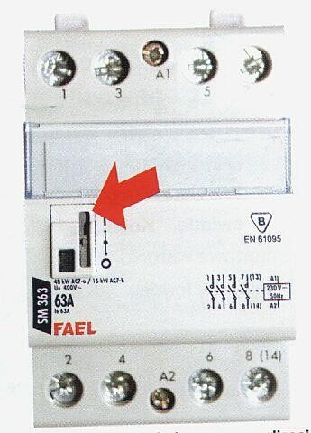
Rys 4. SM 300 posiada kolorową sygnalizację położenia pracy lub położenia spoczynkowego oraz trzypozycyjną dźwignię przesówną.
Obwód sterowania SM 300 jest izolowany galwanicznie od obwodu prądowego , a aparaty posiadają stopień ochrony IP 20 dla całości konstrukcji. Oznacza to, że przypadkowy dotyk ręką do dowolnego miejsca na obudowie stycznika nie grozi porażeniem prądem elektrycznym. Stopień IP 20 dotyczy także przyłączy (IP 4X część frontowa stycznika).

Wyposażenie dodatkowe i pomocnicze
Styczniki serii SM 300 przystosowane są do współpracy ze stykiem pomocniczym PS 385 (rodzaj zestyku Iz + lr, rys.5), który służy do sygnalizacji stanu pracy lub spoczynku stycznika.
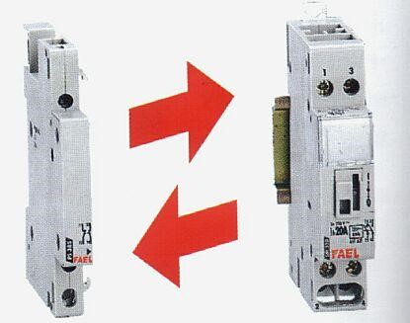

NOTATKI
instalacja ( skoro jest aluminiowa ) jest wykonana w układzie TN-C czyli siła o której wspominasz jest wykonana 4 przewodami a instalacja 230V jest dwuprzewodowa, proponuje wykonać nową instalacje w ukladzie TN-S
(siła- instalacja 5przewodowa, jednofazowa - trzema przewodami)co do bezpieczników to wartości ich są zależne od obciążenia (S typu B wartości 16 A na gniazda - do 8 sztuk na bezpiecznik, S typu B 10 A na oświetlenie )
literki oznaczają charakterystyke danego bezpiecznika B - bezpiecznik szybki C- bezpiecznik zwloczny itd.
Np. Do silnika używa sie bezpieczników typu D lub E ponieważ mają ciężki rozruch. Są do tego specjalne tablice a cyfry za literą oznacza prąd znamionowy. czyli:
S191 B10
Bezpiecznik pojedyńczy szybki o pradzie 10 Amperów S193 C10
Bezpiecznik potrójny zwłoczny o prądzie 10 amperów

Czharakterystyki dobiera się zależnie od zabezpieczanego obwodu.
Instalacje - B, silniki C, Transformatory D, Układy prostownicze A.
Nie ma nazewnictwa szybki, zwłoczny, bo jak nazwać np. S 303 d32 - bardzo, bardzo zwłoczny ? :) Dodatkowo:
S30x - Znamionowa zdolność zwarciowa 6000 A.
S31x - Znamionowa zdolność zwarciowa 10 000 A.
S32x - Wyłączniki nadprądowe o wysokiej zdolności zwarciowej 25 000 A. trzecia cyfra na wyłączniku (x) oznacza liczbę modułów: 1,2,3,4.
Na końcu oznaczeń - wartość prądu.

Bezpiecznik typu B wytrzymuje chwilowy wzrost prądu przekraczający maksymalnie 5-ciokrotną wartość znamionową prądu wyłączenia, c: 10-ciokrotną, d: 20-tokrotną itd. Oczywiście nie jest to bardzo dokładna wartość ponieważ prąd wyłączenia zależ ny jest od wielu czynników np: temp otoczenia itp. Czas wyłączenia każdego bezpiecznika musi nie przekraczać 0.2 sek ( dla nap 230v i zwiększonej wilgotności) aby prąd zwarciowy nie przekroczył nap bezpiecznego- w tym wypadku 50V przykład: bezpiecznik typu B16 wytrzymuje prąd chwilowy do 80A a przy nadmiernym prądzie ok. 1.45 prądu wyłączenia powinien zadziałać po ok 1h

